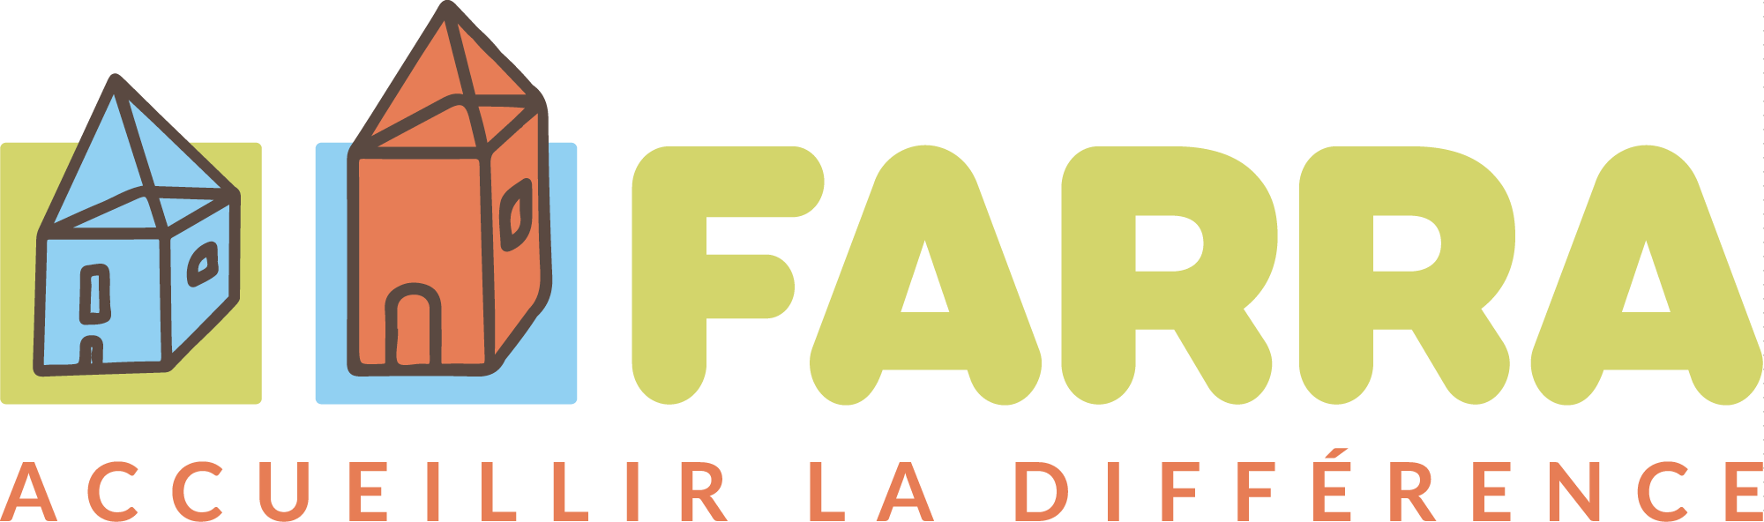

CENTRE DE JOUR

Méridien
Projet collectif abrégé

FARRA Méridien Rue du méridien, 22
1210 Saint-Josse-Ten-Noode

Objectifs généraux de l'ASBL FARRA

Les services de l‛ASBL FARRA accueillent des personnes adultes déﬁcientes mentales sévères ou profondes, de grande dépendance, issues de différents horizons. Ils garantissent une mixité équilibrée du groupe. Ils se veulent des lieux d‛accueil sécurisants et sécurisés assurant le bien-être de la personne et garantissant un environnement social chaleureux et adapté. Ils répondent à la spéciﬁcité et aux besoins de chacun au moyen de projets individuels et collectifs.
Ils prônent le travail en partenariat avec les familles et les réseaux. L‛asbl FARRA se veut pluraliste et respecte les convictions morales ou religieuses de chacun.

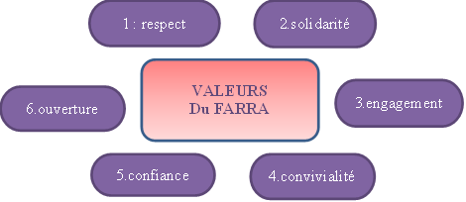

Nos Valeurs

Notre Ethique

L‛asbl FARRA s‛inspire de la charte des personnes de grande dépendance.
La personne avec un handicap est avant tout une personne, quel que soit son degré d‛autonomie et ses particularités.
Elle doit pouvoir vivre comme tout un chacun, incluse dans la société, avec un projet de vie propre, individualisé et adapté à ses besoins et capacités spéciﬁques.
Notre cadre éthique fait écho à la Déclaration Universelle des Droits de l‛Homme, au projet d‛entreprise et au règlement d‛ordre intérieur (R.O.I.)
de l‛ASBL FARRA.

Agrément

Le centre de jour Méridien est agréé par la Commission Communautaire Française de la Région Bruxelles-Capitale comme centre d‛activité de jour pour accueillir :

- 25 équivalents temps-plein
- Des personnes adultes
- Des deux sexes
- De 18 à 58 ans
- Présentant un handicap mental majoritairement sévère ou profond dont maximum 5 personnes ayant des troubles autistiques majeurs, maximum 6 personnes à mobilité réduite et maximum 4 personnes polyhandicapées.

Le centre de jour prône le travail en partenariat, sans les déposséder de leur engagement et de leur responsabilité avec les familles et le réseau.
La coopération avec les familles, fondée sur une conﬁance réciproque, est fortement encouragée et fait l‛objet d‛une vigilance de tout instant.

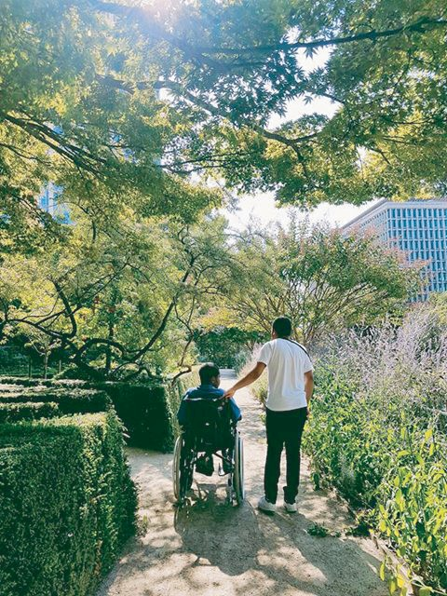

De grande dépendance ?

La personne accueillie se trouve dans l‛incapacité de répondre à ses besoins fondamentaux de la vie quotidienne

Elle a besoin d‛une aide pour effectuer des actes tels que : aller à la toilette, manger, s‛habiller et se déshabiller, se déplacer, …
En dehors de la sévérité de la déﬁcience mentale, ceux-ci peuvent avoir un polyhandicap, des mobilités réduites, un autisme ou des troubles envahissants du comportement. Les personnes avec troubles du comportement doivent être gérées par une médication ordinaire ou un programme adapté compatible avec l‛organisation et l‛équilibre institutionnel.
Le service dispose de professionnels éducatifs et paramédicaux, qualiﬁés, pour assumer l‛accompagnement éducatif et le nursing suivant le besoin.
L‛institution, par son infrastructure (ascenseur, douche et salle de bain adaptée) ainsi que par son architecture (espaces lumineux, structure simple), contribue à la qualité de vie et à la participation à la vie du groupe.
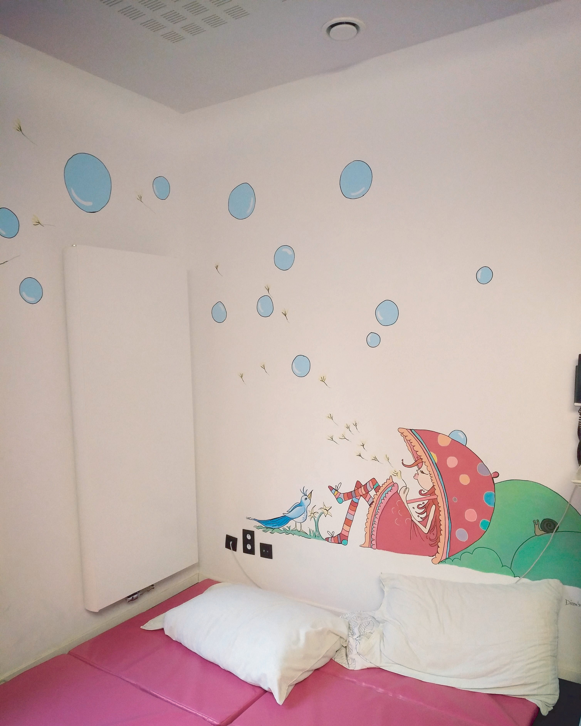
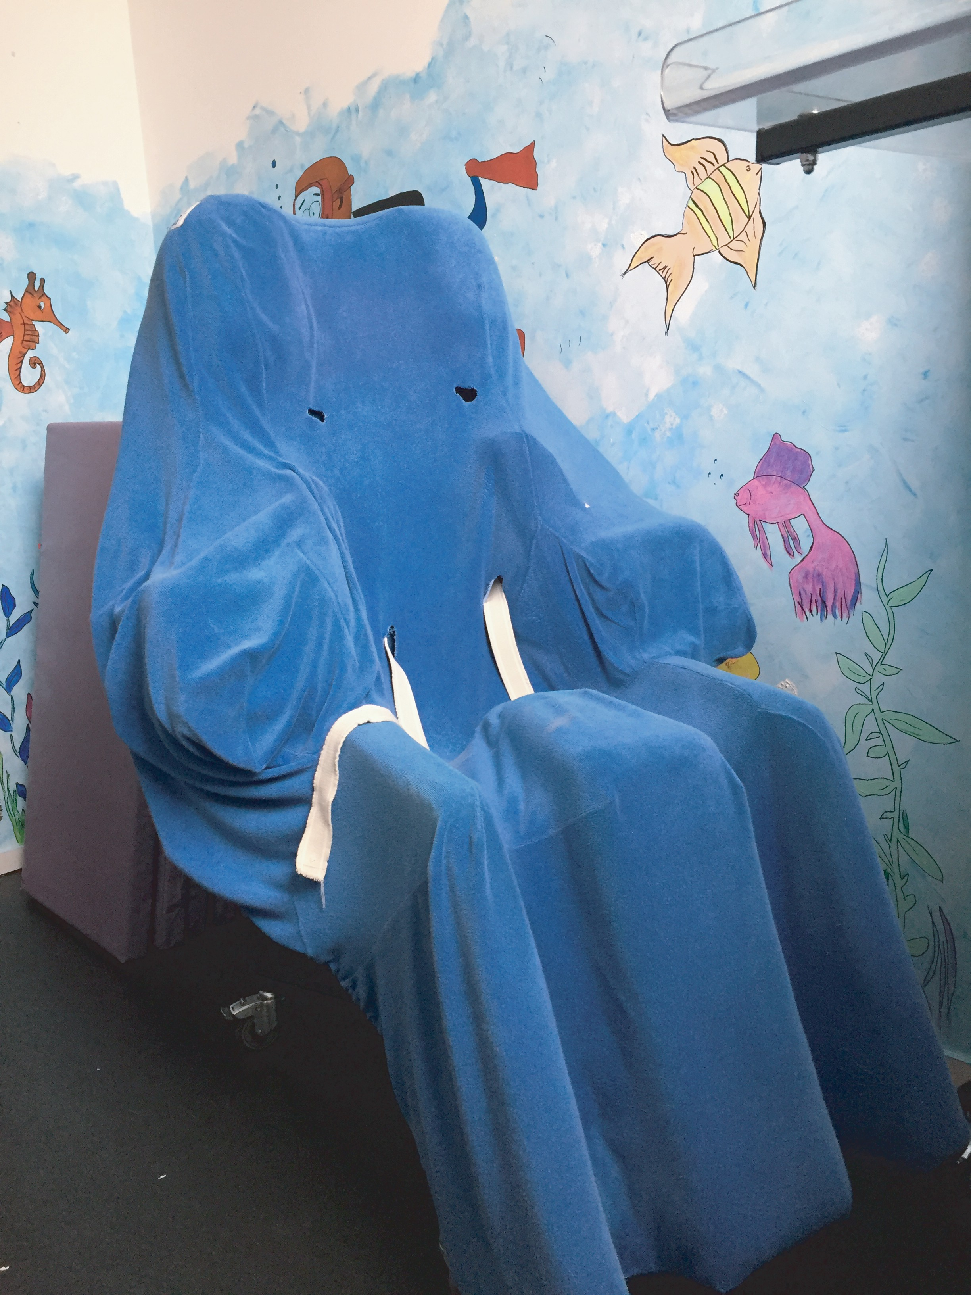
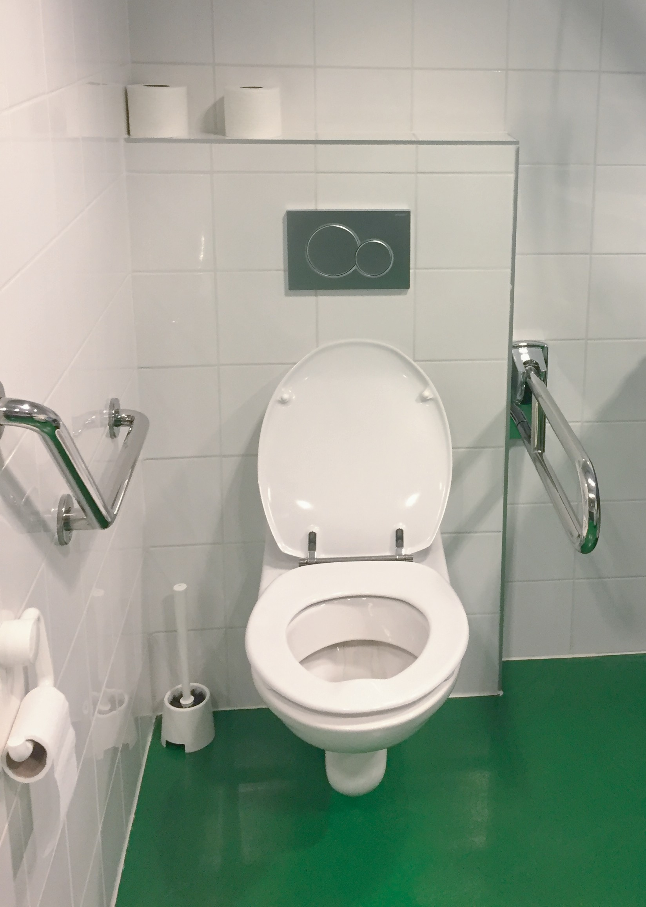
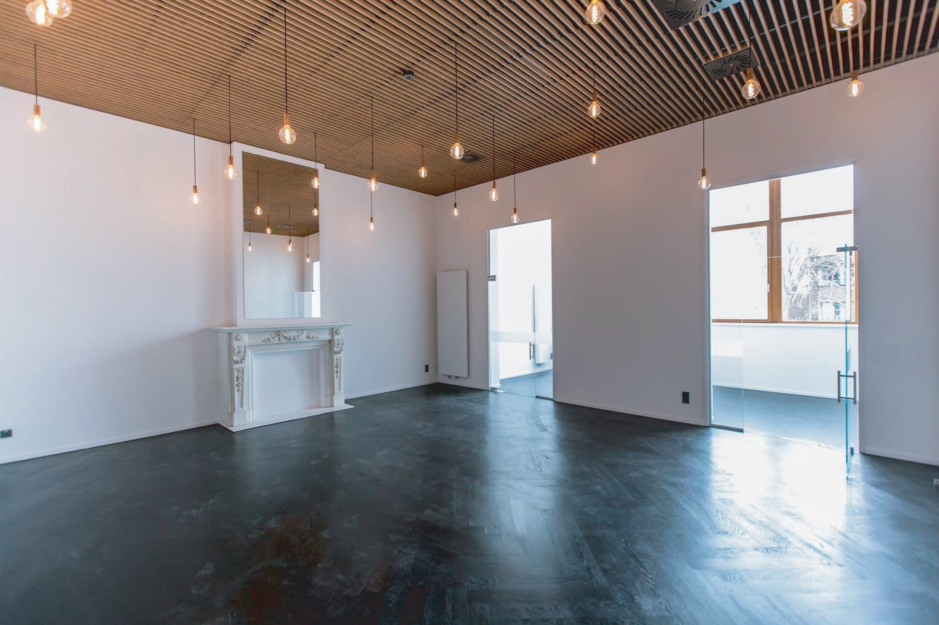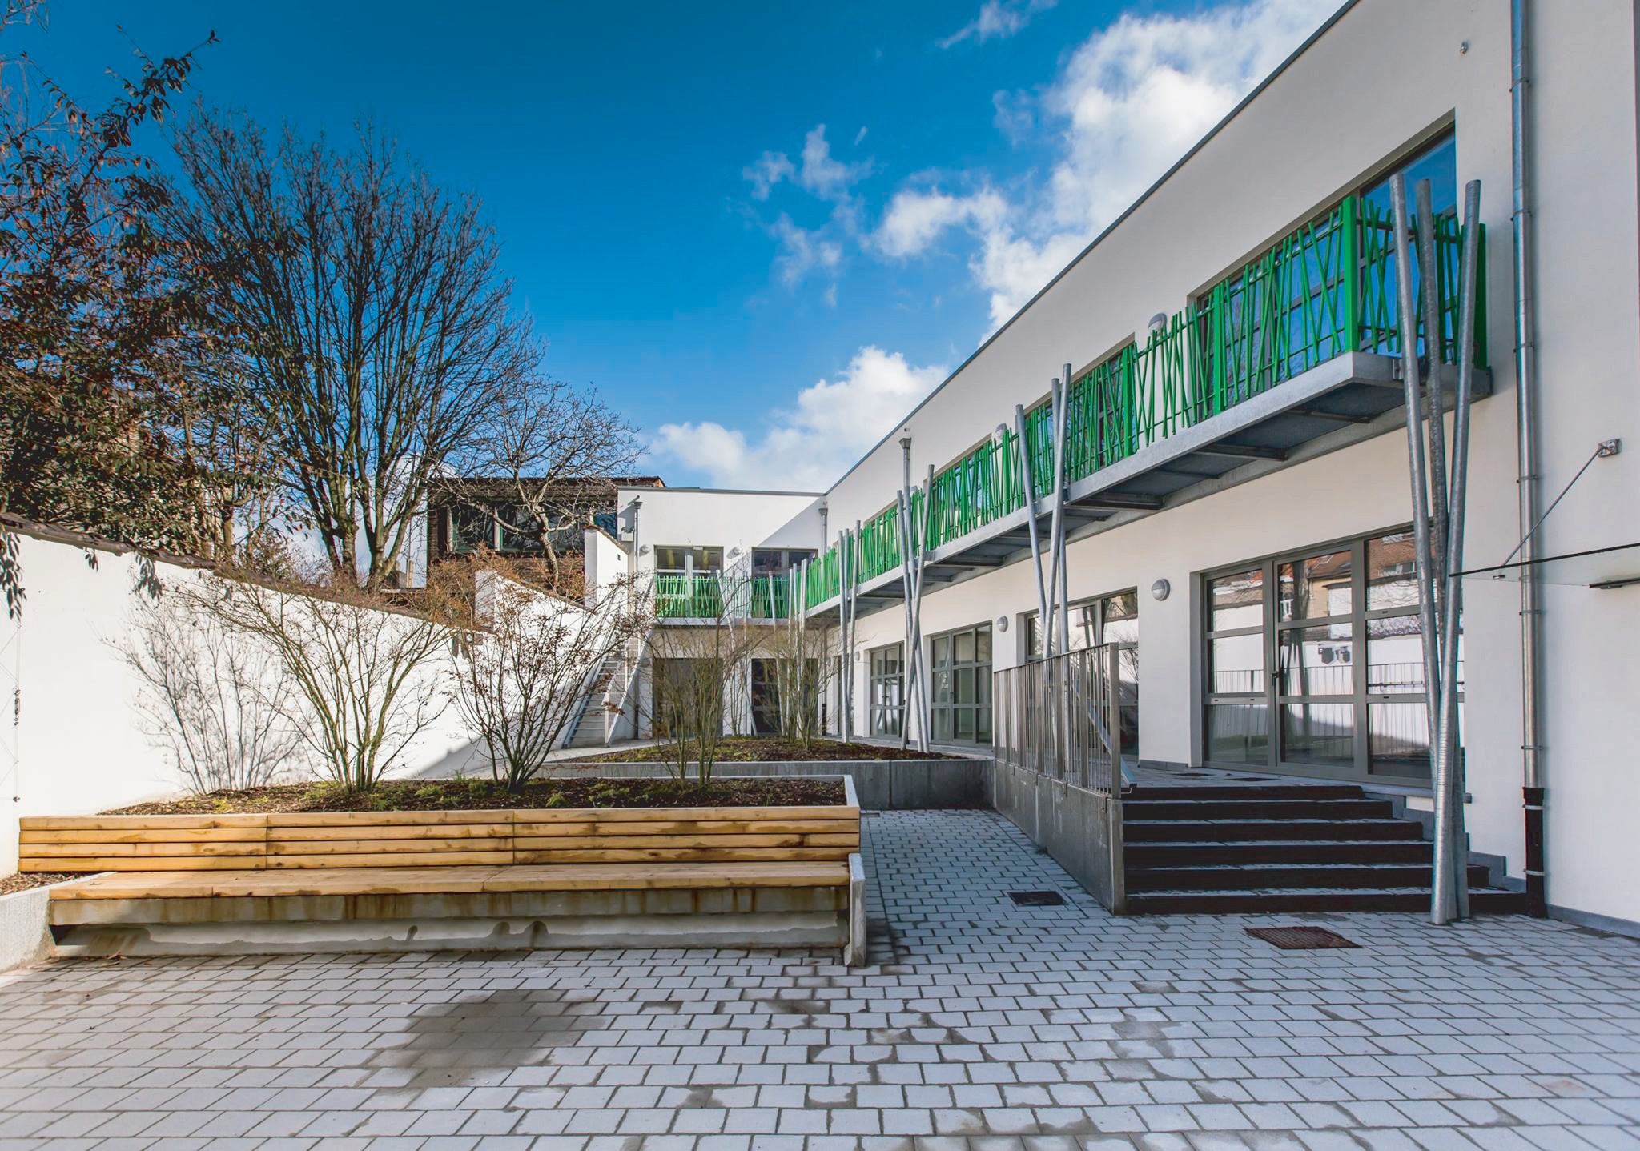

Infrastructure Matériel adapté

- 3 unités de vie
- Buanderie, cuisine avec équipement professionnel
- Ascenseur
- Sanitaires adaptés au 1er et 2e étage
- Accès à internet à chaque étage
- 2 Minibus adaptés
- Salle de bain et sanitaires adaptés, chariots de douche, lève personnes
- Matériel d‛activité et de rééducation pour : le snoezelen, la psychomotricité, les massages, la communication, le support visuel, l’atelier d‛expression et culinaire, le bain à bulles …
-Vaisselle adaptée pour plus d‛autonomie, aide au repas : ustensiles adaptés, consistance de la nourriture, ...
- Différents outils de communication

Critères d’admission

  - Être âgé de minimum 18 ans et de maximum 58 ans
  - Présenter une déﬁcience mentale sévère ou profonde et être de grande dépendance
  - Être admis au service PHARE de la COCOF
  - Être reconnu « C » par l‛équipe pluridisciplinaire du service PHARE de la COCOF
  - Avoir un dossier administratif complet.
  - Être stabilisé d‛un point de vue épileptique.
  - Absence d‛assistance respiratoire permanente.

L‛équipe doit pouvoir disposer des moyens humains, organisationnels et matériels pour faire face à l‛ensemble des problèmes posés par le bénéﬁciaire.
L‛intégration du bénéﬁciaire doit se faire au sein du groupe existant :
La personne ne doit pas constituer un danger pour autrui et pour elle-même, l‛accueil du bénéﬁciaire doit ainsi être supportable et sécurisé pour tous (autres bénéﬁciaires et membres du personnel). Nous serons donc attentifs au niveau sonore, à la gestion de la violence et de l‛agressivité, à la gestion des conduites dangereuses (fugues par exemple etc…).

Nous ne pourrons pas accepter des personnes qui sortent du cadre de notre mission telles :
  - Violence répétée sur autrui ou sur lui-même.

  - Recours obligés à la contrainte physique ou corporelle.

  - Des prises en charge qui demandent une assistance médicalisée de type hospitalier, réservée à des professions médicales et paramédicales (par exemple : infirmières, médecin,…).
  - Un état de santé tel que le médecin du service refuse d’emblée l’accueil.

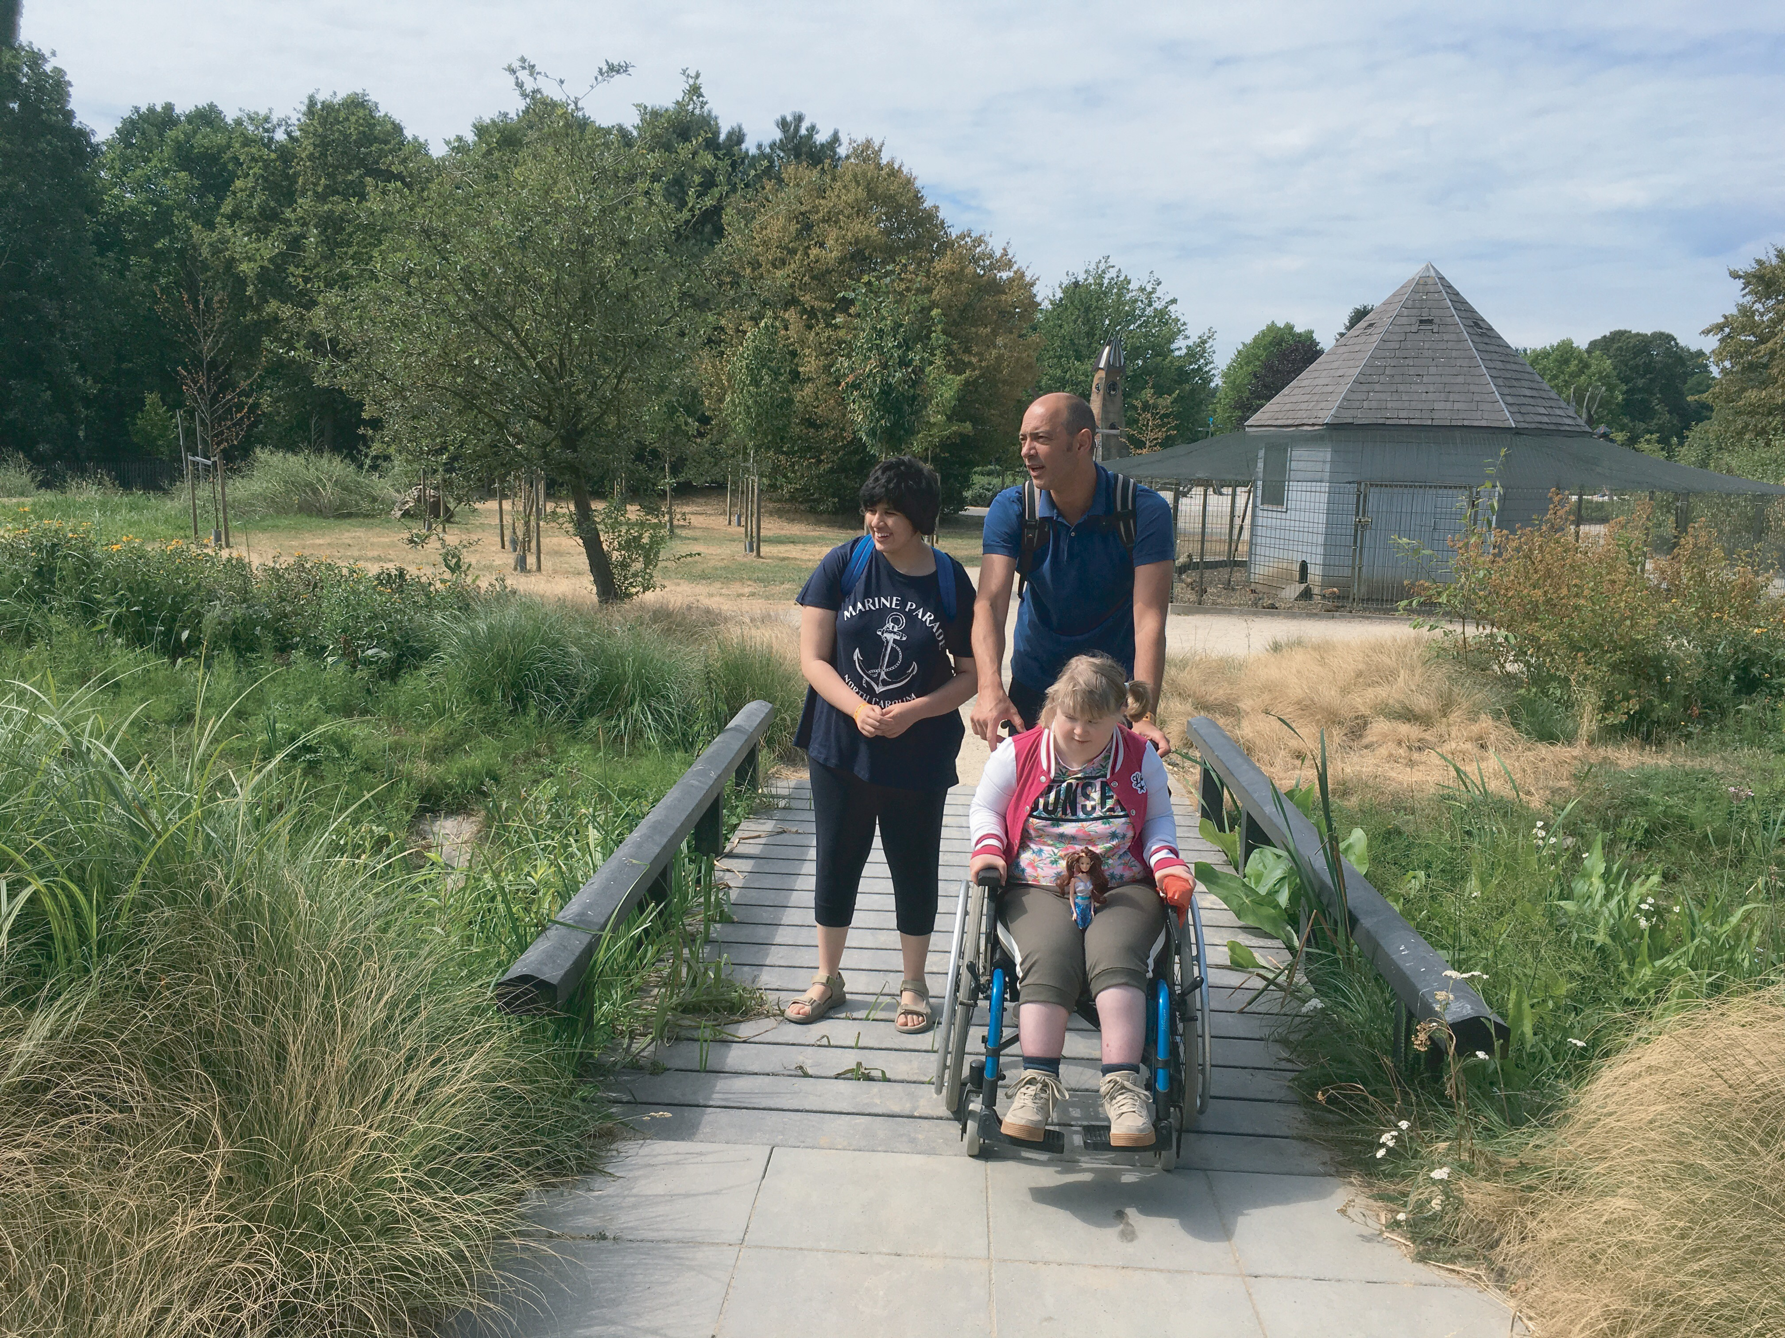

Procédure

    - La demande de candidature est obligatoirement introduite par les parents ou le représentant légal.
    - Les candidatures sont traitées pour tous les sites de l‛asbl.
    - Une semaine de prise de contact est organisée pour permettre au candidat de rencontrer les autres bénéﬁciaires et les membres de l‛équipe et d‛évaluer la pertinence de l‛inscription.
    - Suite à la semaine de prise de contact, une évaluation des besoins du candidat est réalisée par les équipes éducatives et paramédicales.
    - Suite à cette évaluation, la sous-directrice et l‛assistante sociale soumettent ou non la candidature à la direction générale et au CA.
    - La décision de l‛inscrire sur la liste d‛attente est prise en toute ﬁn par la DG et le CA.
    - Période d‛essai de six mois si accueil du candidat.

Acompagnement

Le service dispose d‛une équipe pluridisciplinaire - éducative et paramédicale (logopède, ergo et psychomotriciens).
Chaque bénéﬁciaire a un référent qui veille à la qualité du service offert et est attentif au meilleur ajustement entre les besoins de celui-ci et le service.
Il assure une meilleure prise en charge et est l‛agent de liaison.
Le FARRA organise régulièrement des réunions d‛équipe, des réunions avec les familles et avec les partenaires.
Le conseil des usagers se réunit au moins deux fois par an, est présidé par un membre élu au sein du conseil, et est composé des personnes handicapées ou de leurs représentants légaux. Un représentant de la direction est présent. Celui-ci est organisé 2 fois par an lors d‛une après-midi festive. Il est mis en place et organisé par la logopède, qui prépare différents moyens de communication, pour permettre aux participants de poser au mieux leur choix.
Comme professionnels, nous nous formons de manière continue ce qui nous permet d‛actualiser nos méthodes et outils ainsi que d‛enrichir notre réﬂexion et nos pratiques.

Soins
L‛équipe paramédicale du centre de jour se compose de représentants des professions suivantes : logopède, psychomotricien, ergothérapeute. Ceux-ci proposent des prises en charge collectives ou individuelles en fonction de l‛organisation du service et des besoins spéciﬁques.

A noter que si cela s‛avère nécessaire, tout bénéﬁciaire peut bénéﬁcier, au sein du service, d‛une prise en charge paramédicale individualisée prestée par un travailleur indépendant (notamment pour un suivi kinésithérapeutique ou inﬁrmier) pour autant qu‛il soit en possession d‛une prescription médicale. Les frais sont pris en charge par le bénéﬁciaire.

En cas d‛urgence, le FARRA oriente les bénéﬁciaires vers la clinique Saint-Jean. Si le représentant légal préfère d‛autres spécialistes, il doit en communiquer les informations.
Pour toute hospitalisation : Clinique Saint-Jean, orientation changeable selon l‛urgence

Elaboration du projet individuel (PII)

Chaque bénéﬁciaire a un projet individuel nommé P.I.I. : outil de planiﬁcation par lequel le centre de jour ﬁxe les objectifs et déﬁnit les interventions nécessaires pour répondre aux besoins du bénéﬁciaire.
Ce PII est « revu » tous les 4 ans. Par contre les moyens mis en place pour atteindre les objectifs sont revus, eux, tous les 4 mois.
Pour qu‛un projet de vie ait des chances d‛exister, il est important que chacun y adhère : le staff, les équipes éducatives et paramédicales, le service social, le médecin, les paramédicaux indépendants, les services de maintenance ou administratif, les familles, représentants légaux et partenaires.
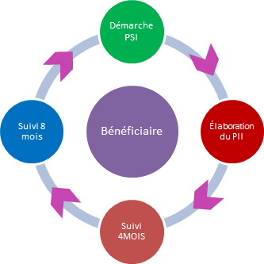
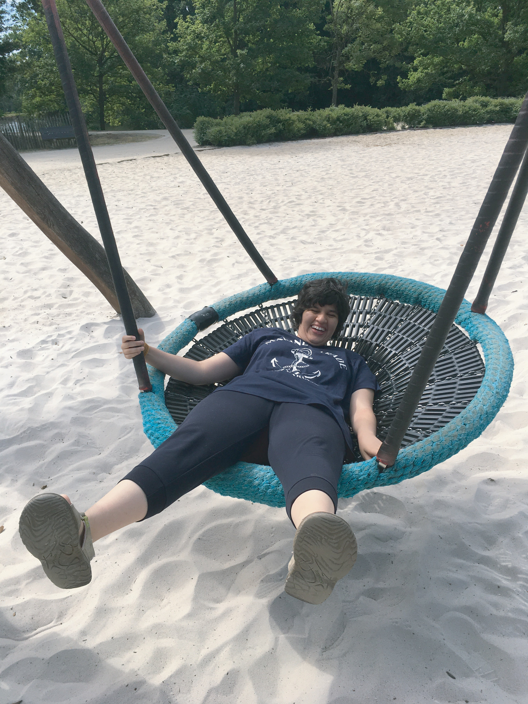

Quotidien au CJ

Le centre de jour est un lieu davantage axé sur « être soi » que sur
« Faire ». Notre centre propose :

- Une prise en charge globale (éducative, paramédicale et sociale)
- Une organisation temporelle structurée
- Une organisation spatiale en unités de vie, par des interventions effectuées en groupe ou en individuel
- Un encadrement pluridisciplinaire et un soutient adapté aux besoins de la personne
Le centre de jour est organisé en 3 unités de vie déterminées selon les besoins des bénéﬁciaires et adaptées à leur rythme.
Les ateliers proposés maintiennent ou développent des compétences liées aux habilités manuelles et créatives, communicationnelles, cognitives, sociales, à l‛autonomie …

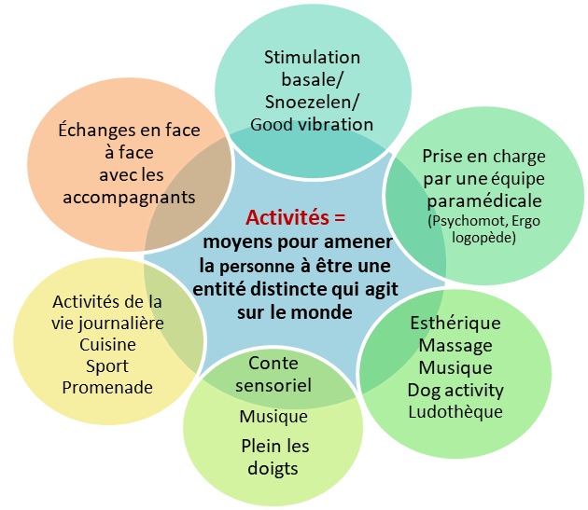
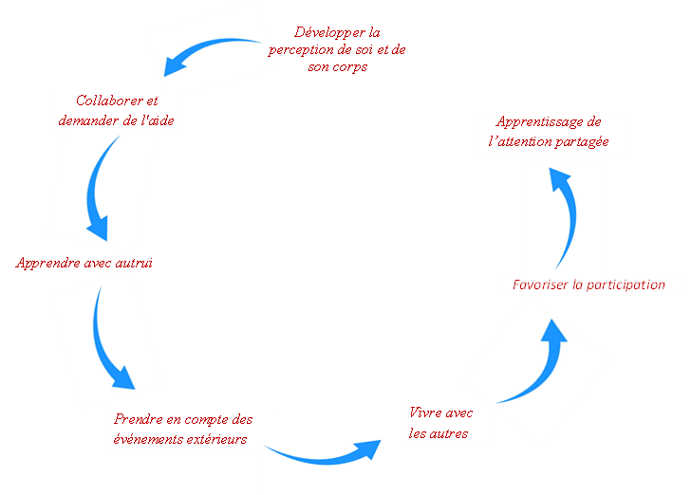
A titre indicatif, nous proposons des ateliers tel que : atelier de la vie journalière (AVJ, ex : ranger, lessive…), courses, conte, théâtre, communication, peinture, couture, artisanat, 5 sens, snoezelen, massage, promenade, sport, danse et rythme, stimulation basale, psychomotricité, communication …

Déroulement d’une journée type

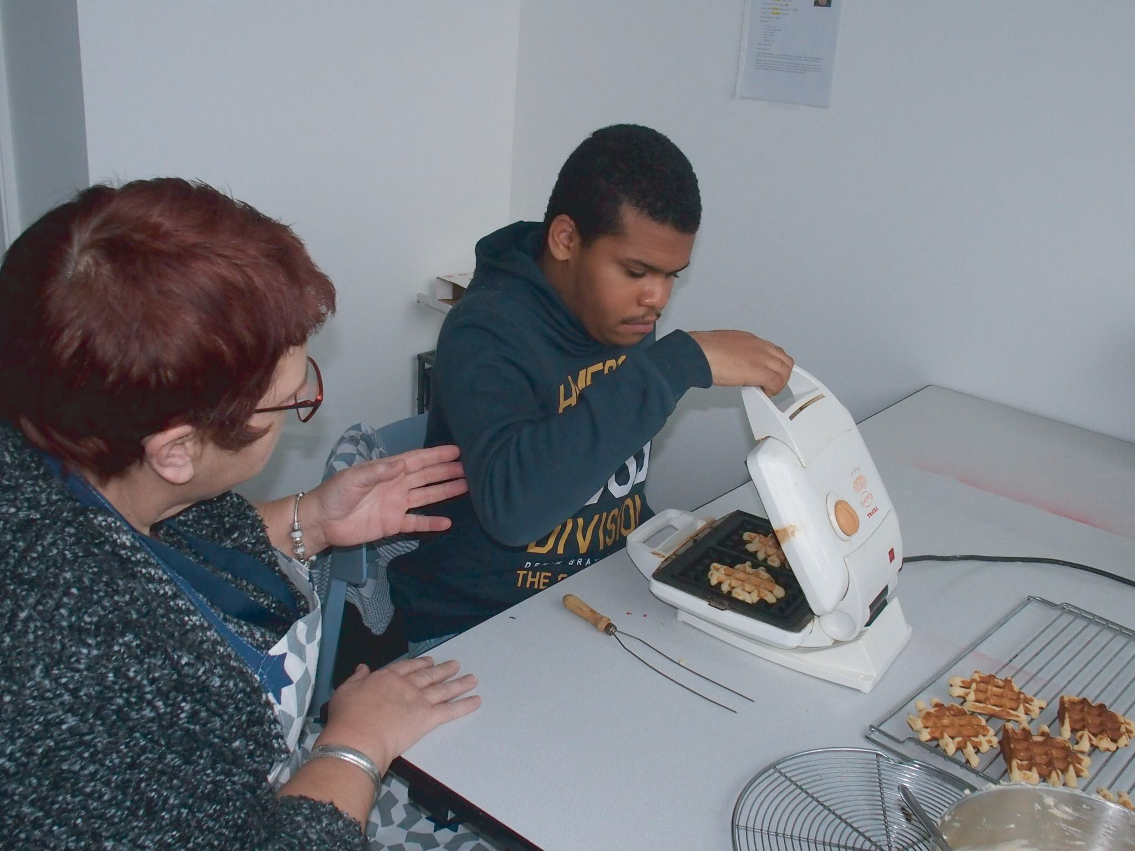
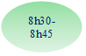

Temps d’échange entre l’équipe pluridisciplinaire.

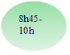

Accueil progressif des bénéficiaires dans les unités de vie, mise à disposition de collations et boissons en
fonction des besoins individuels.
Préparation des locaux avec les bénéficiaires, et prises en charge individuelles peuvent également être programmées à ce moment.

Cette tranche horaire est un moment d’activité à part entière ou sont travaillés les objectifs présents dans
le PII du bénéficiaire (monter les escaliers à son arrivée au lieu de prendre l’ascenseur, remplir les cruches,
remonter convenablement son pantalon après avoir été aux toilettes etc.)

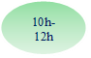
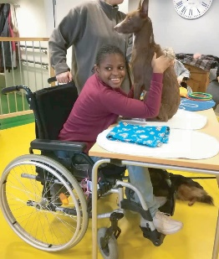
Prises en charges collectives, individuelles ou paramédicales (intérieures /extérieures)

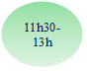

Temps de repas en fonction des unités. Les objectifs sont également travaillés si possible durant ce moment (tenue à table, attendre son tour, utiliser le matériel adapté, la déglutition…)

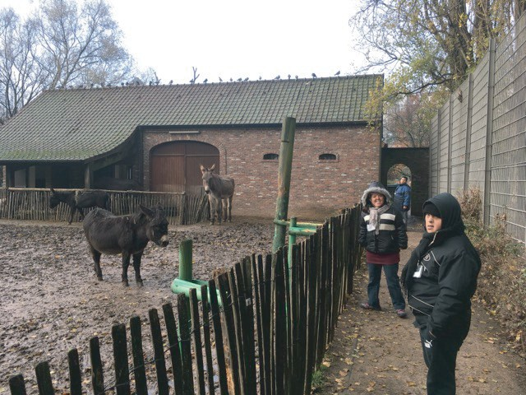
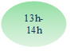
Temps « libre » dans les différents espaces ; mises aux toilettes, changes, sieste, occupations.

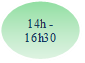
Temps de prises en charge collectives, individuelles ou paramédicales (Intérieures/extérieures), suivis des transports collectifs.
Retours en centres d’hébergements.

Nos principaux partenaires :

- Familles et hébergements
- Services de transport
- Service traiteur
- Accompagnateurs d’activités externes
- Stagiaires de l’enseignement éducatif, paramédicale, social

CJ Méridien : INFORMATIONS ET CONTACTS

Adresse :
Rue du Méridien, 22 1210 Saint-Josse-Ten-Noode

Direction générale :
Annick Segers - segers@farra.be

Direction CJ Méridien :
Evelyne Carlier - e.carlier@farra.be

Assistante sociale :
Aurélie Nicola - as@farra.be

Secrétariat :
Chantal Van de Merckt - secretariat@farra.be

Comptabilité :
Isabelle Gréer - compta@farra.be

Président de l'asbl :
Thierry Durbecq - secretariat@farra.be

Site :
www.farra.be

Facebook :
www.facebook.com/asblfarrabxlcapitale

Soutenir le Farra

Nous tenons à remercier tous nos donateurs. Chaque euro est investi pour répondre aux besoins et à la qualité de vie des personnes accueillies.

Tout don de 40.00€ minimum permet la délivrance d’une attestation de réduction ﬁscale, délivrée au cours du premier trimestre de l’année qui suit la perception du don.

Compte bénéﬁciaire :

IBAN: BE24 7420 2322 2138 BIC: CREGBEBB

Ouvert au nom de l’ASBL « Farra »
en mentionnant « Don » en communication.

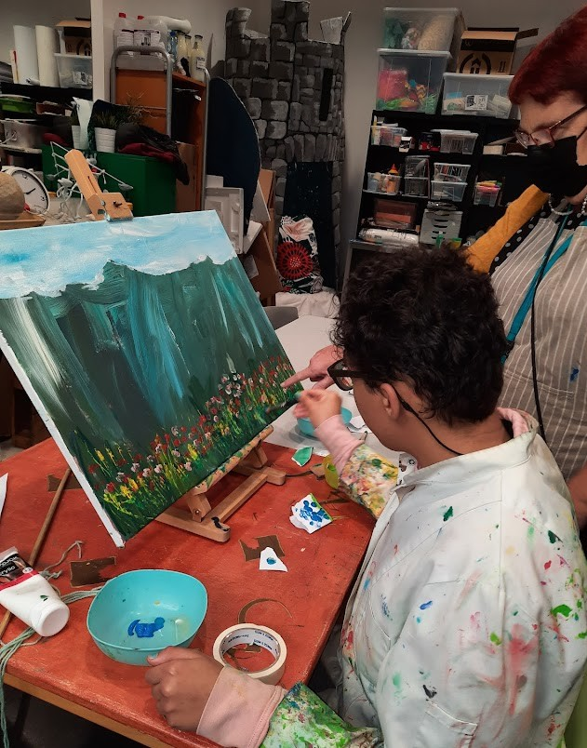
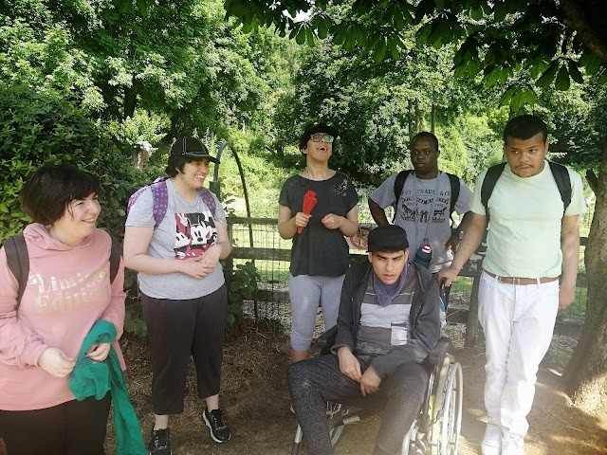

Le document complet "projet collectif" peut être envoyé par courrier sur simple demande au secrétariat du FARRA.

